Министерство образования Республики Беларусь

Учреждение образования

БЕЛОРУССКИЙ ГОСУДАРСТВЕННЫЙ УНИВЕРСИТЕТ ИНФОРМАТИКИ И РАДИОЭЛЕКТРОНИКИ

Факультет информационных технологий и управления

Кафедра интеллектуальных информационных технологий

ОТЧЁТ

по лабораторной работе №4

по дисциплине

ОБРАБОТКА ИЗОБРАЖЕНИЙ В ИНТЕЛЛЕКТУАЛЬНЫХ СИСТЕМАХ

|  |  |
| --- | --- |
| Выполнил | Робилко Т. М. гр. 2217011701 |
| Проверил | Сальников Д. А. Н.В |

Минск 2024

Сегментация — это процесс разделения цифрового изображения на несколько сегментов (множество пикселей).

Цели сегментации:

1. Упрощение представления изображения
2. Изменение представления изображения

Сегментация изображений обычно используется для того, чтобы выделить объекты и границы (линии, кривые, и т. д.) на изображениях. Более точно, сегментация изображений — это процесс присвоения таких меток каждому пикселю изображения, что пиксели с одинаковыми метками имеют общие визуальные характеристики.

В рамках данной ЛР реализована сегментация посредством разметки алгоритмом Watershed

**Средства разработки:**

1. Язык программирования Python
2. Библиотеки cv2, Numpy, scipy, skimage

**Алгоритм Watershed:**

Алгоритм работает с изображением как с функцией от двух переменных *f=I(x,y)*, где *x,y* – координаты пикселя.

Если по оси *Z* откладывать абсолютное значение градиента, то в местах перепада интенсивности образуются хребты, а в однородных регионах – равнины. После нахождения минимумов функции *f*, идет процесс заполнения “водой”, который начинается с глобального минимума. Как только уровень воды достигает значения очередного локального минимума, начинается его заполнение водой.

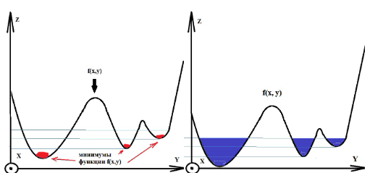

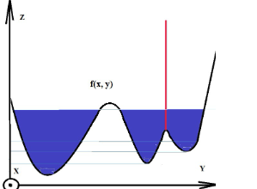

**Описание работы алгоритма:**

1. 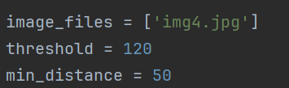Задание входных параметров программы
2. Преобразование в оттенки серого
3. Бинаризация изображения



1. Вычисление евклидова расстояния, применением фильтра максимум и нахождение точек локального максимума (карта расстояний будет инвертирована, поэтому находим именно максимумы, а не минимумы)

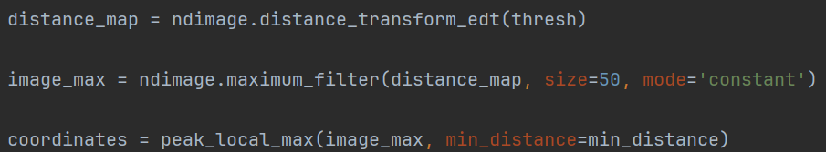

1. Сегментация методом водораздела

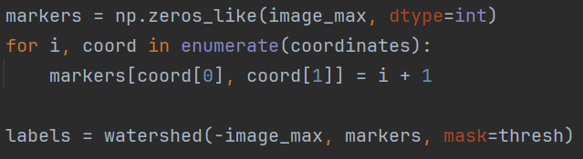

1. Отрисовка контура

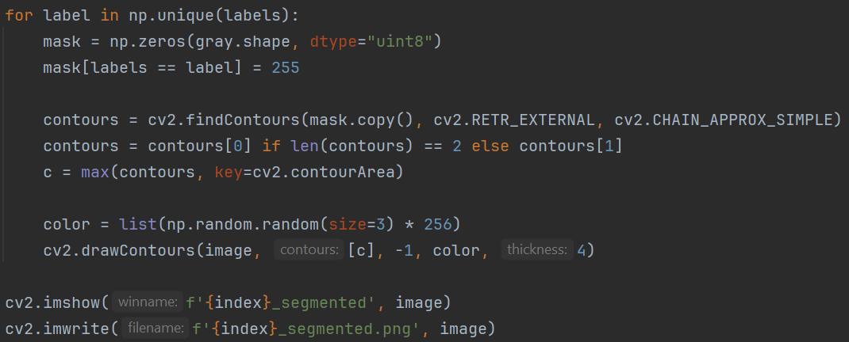

**Пример работы программы:**

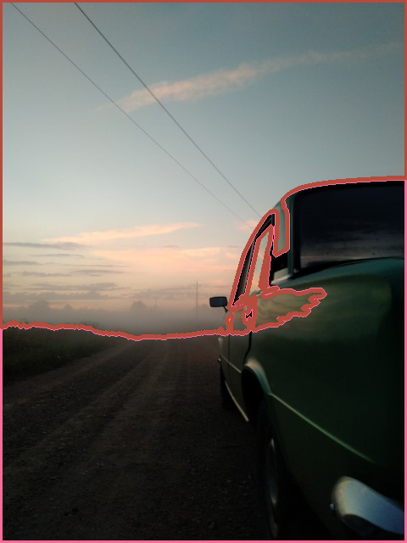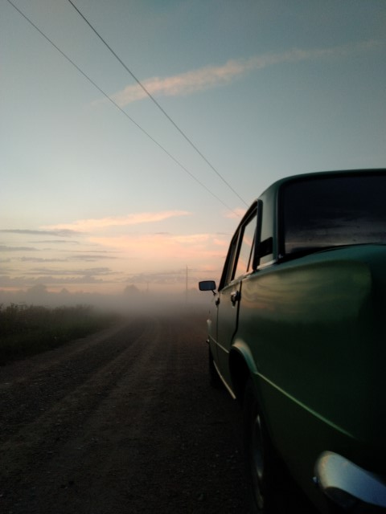

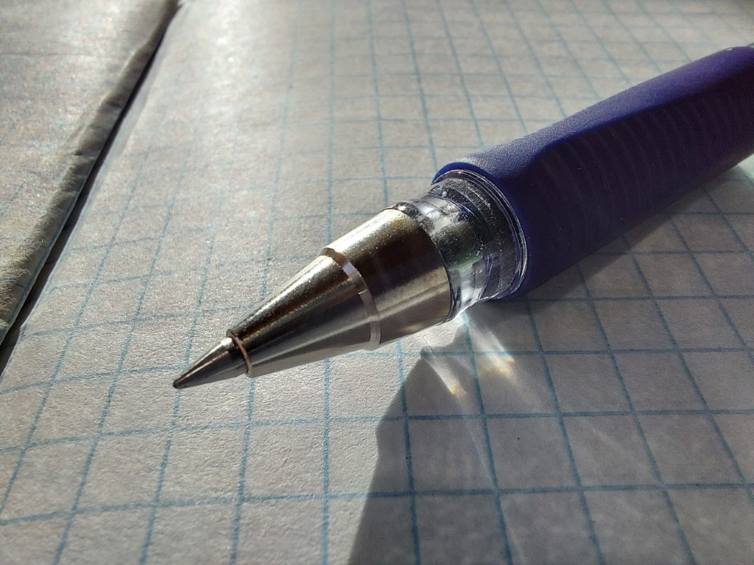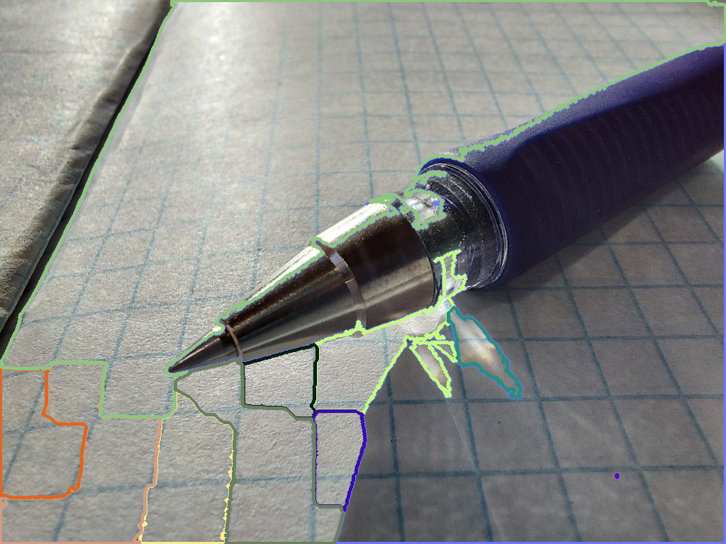

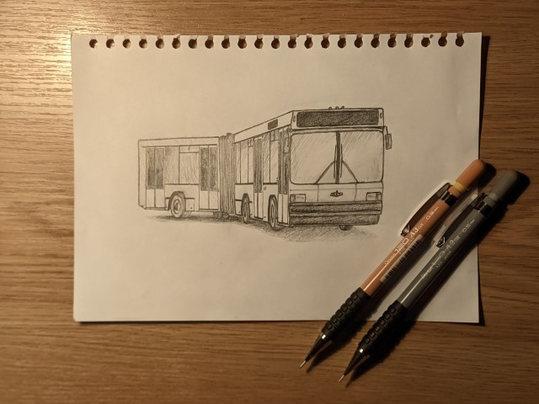

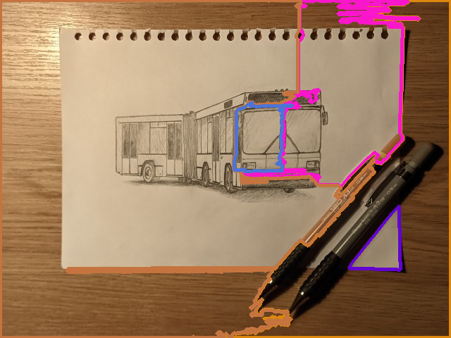

**Вывод:**

В ходе лабораторной работы с помощью библиотек обработки изображений языка программирования Python был реализован алгоритм сегментации изображения посредством разметки точек области и алгоритма Watershed, позволяющий эффективно выделять границы объектов и областей на изображениях. Для более эффективной сегментации рекомендуется изменять параметры, отвечающие за пик точек локального экстремума, а также параметры бинаризации.